



信息学院软件工程系

《计算机网络》实验报告

**题　　目 实验二　RS232C通信**

**班　　级 软件工程2018级1班**

**姓　　名 王奕飞**

**学　　号 24320182203286**

**实验时间 2020年2月26日**

**2020 年 3 月 2 日**

# 实验目的

RS232c通讯程序设计，实现两台计算机可以通过RS-232串口相互连接。

# 实验环境

Visual studio 2017，C#，以及VSPD虚拟端口设置软件

# 实验结果

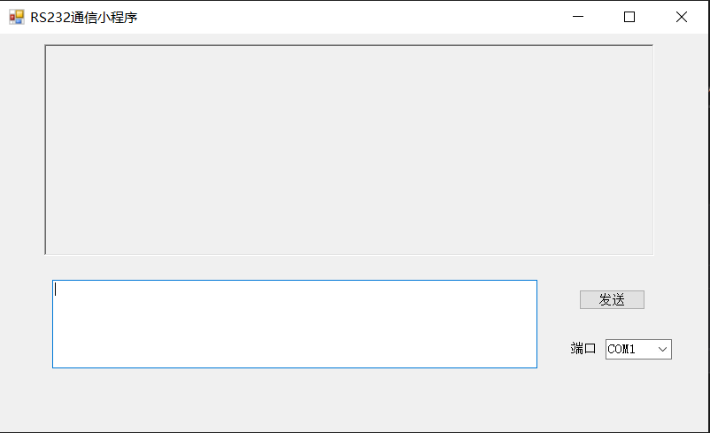

程序正常启动界面 可以选择端口 在输入区输入文字，点击发送即可

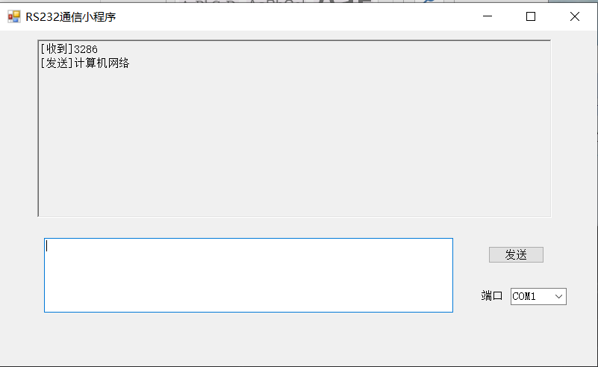

可以正常接受到数字

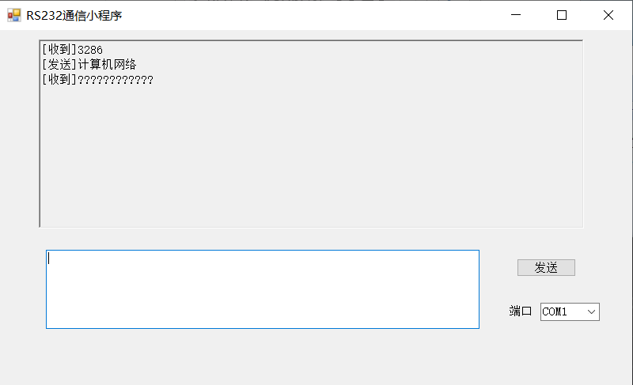

发送放发送文字过去，接收方解出来乱码，可能是编码的原因

# 实验总结

学习到了C#窗口程序的一点基本用法，对于serailport有了一个简单的认识，理解了怎么去接受，输出数据